Содержание

1 Построение ER-диаграммы 2
2 Нормализация данных 5
3 Создание базы данных из нескольких взаимосвязанных таблиц в SQL Server 9
4 Определение ограничений целостности 11
5 Заполнение базы данных 13
6 Разработка запросов 15
7 Разработка экранных форм 23
8 Разработка отчетов 27
9 Разработка приложения 30

1 Построение ER-диаграммы

Дана база данных Аптека с атрибутами:
- название лекарства;
- действующее вещество;
- область применения;
- противопоказания;
- форма отпуска;
- условия хранения;
- срок хранения;
- дата выпуска;
- условия отпуска из аптеки;
- инструкция;
- название производителя;
- физический адрес(страна);
- физический адрес(город);
- физический адрес(улица);
- физический адрес(дом);
- юридический адрес(страна);
- юридический адрес(город);
- юридический адрес(улица);
- юридический адрес(дом);
- телефон
Семантическое моделирование представляет собой моделирование структуры данных, опираясь на смысл этих данных. В качестве инструмента семантического моделирования используются различные варианты диаграмм сущность-связь (ER - Entity-Relationship). В результате семантического моделирования построены две ER-диаграммы. Первый вариант ER-диаграммы на уровне сущностей представлен на рисунке 1.

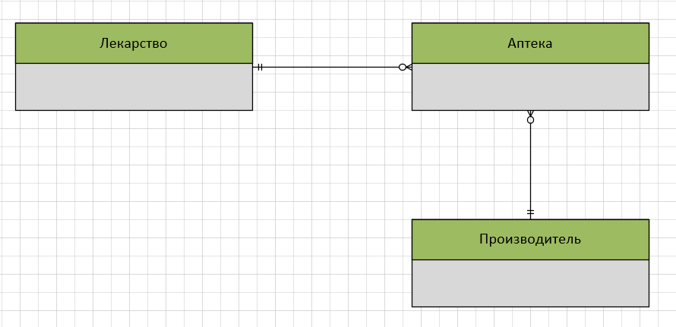

Рисунок 1 – Уровень сущностей

Окончательный вариант ER-диаграммы на уровне атрибутов представлен на рисунке 2.

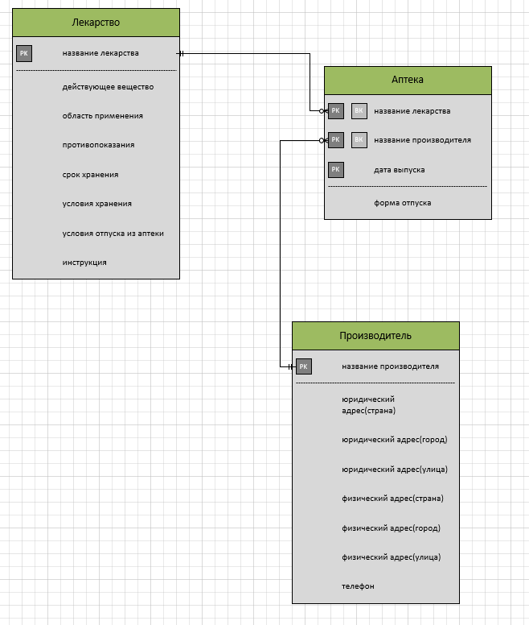

Рисунок 2 – Уровень атрибутов

2 Нормализация данных

Одни и те же данные могут группироваться в таблицы (отношения) различными способами, т.е. возможна организация различных наборов отношений взаимосвязанных информационных объектов. Группировка атрибутов в отношениях должна быть рациональной, т.е. минимизирующей дублирование данных и упрощающей процедуры их обработки и обновления.
Нормализация – это процесс уменьшения избыточности в базе данных.
Первая нормальная форма (1НФ) – поля таблицы содержат неделимую (атомарную) информацию.
Вторая нормальная форма. Отношение находится во 2НФ, если оно находится в 1 НФ и каждый не ключевой атрибут функционально полно зависит от первичного ключа.
Третья нормальная форма. Отношение находится в ЗНФ, если оно находится во 2НФ и каждый не ключевой атрибут не транзитивно зависит от первичного ключа.
Для построения первой нормальной формы выделяем составной первичный ключ, состоящий из четырех атрибутов : «Название лекарства» + «Название производителя» + «Дата выпуска».

Действующее вещество
Инструкция
Название лекарства

Название производителя

Дата выпуска
Ю.а.(страна)
Ю.а.(город)
Ю.а.(улица)
Ф.а.(страна)
Ф.а.(город)
Противопоказания
Срок хранения
Область применения

Условия хранения
Условия отпуска из аптеки
Форма отпуска
Телефон
Ф.а.(улица)
Ф.а.(дом)
Ю.а.(дом)

Рисунок 3 – Схема первой нормальной формы

Вторая нормальная форма. Атрибуты «Действующее вещество», «Инструкция», «Условия отпуска из аптеки», «Область применения», «Противопоказания», «Срок хранения», «Условия хранения» зависят только от части первичного ключа – атрибута «Название лекарства». Атрибуты «Ю.а.(страна)», «Ю.а.(город)», «Ю.а.(улица)», «Ф.а.(страна)», «Ф.а.(город)», «Ю.а.(улица)», «Телефон» зависят только от части первичного ключа – атрибута «Название производителя». поэтому выделяем ещё две таблицу.

Название производителя

Ю.а.(страна)

Ю.а.(город)

Ю.а.(улица)

Ф.а.(страна)

Ф.а.(город)

Ф.а.(улица)

Телефон

Ф.а.(дом)
Ю.а.(дом)

Условие хранения
Условия отпуска из аптеки

Название лекарства
Действующее вещество

Инструкция
Противопоказания
Область применения
Срок хранения

Название производителя

Название лекарства

Дата выпуска

Форма отпуска

Рисунок 4 – Схема второй нормальной формы

3 Создание базы данных из нескольких взаимосвязанных таблиц в SQL Server
На рисунках 6 – 8 показана структура таблиц базы данных.

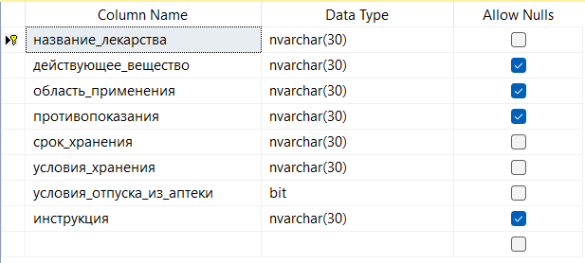

Рисунок 6 – Структура таблицы Лекарство

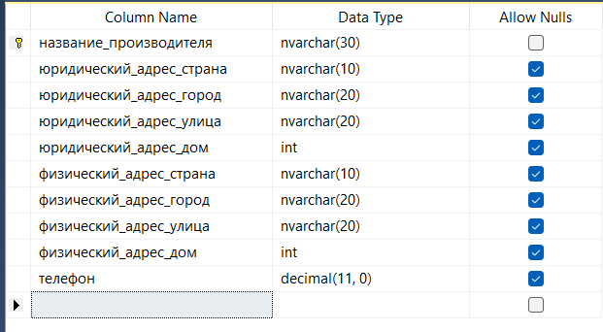

Рисунок 7 – Структура таблицы Производитель

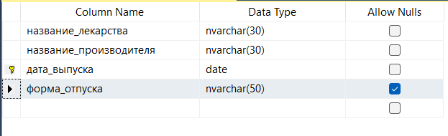

Рисунок 8 – Структура таблицы Аптека

Диаграмма базы данных представлена на рисунке 9.

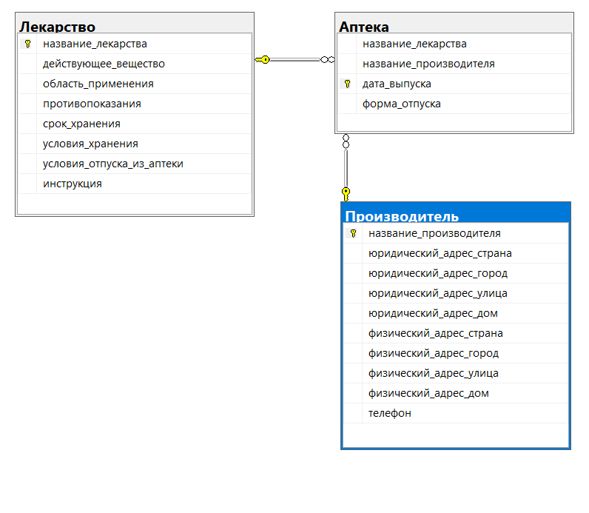

Рисунок 9 – Диаграмма

4 Определение ограничений целостности

В таблицах 1-3 представлены свойства полей таблиц и ограничения, заданные для таблиц.

Таблица 1 – Свойства полей таблицы Лекарство

Название поля | Свойство | Значение свойства
Cрок хранения | Description | не должен превышать от 1 до 3 лет
Условия хранения | Description | Указать температуру воздуха
Условия хранения | Default value | При комнатной температуре

Таблица 2 – Свойства полей таблицы Производитель

Название поля | Свойство | Значение свойства
Название производителя | Default value | Аптека Ру
Юридический_адрес_страна | Default value | Россия
Юридический_адрес_город | Default value | г. Владимир
Юридический_адрес_улица | Default value | ул. Мира
Юридический_адрес_дом | Default value | 15
Физический_адрес_страна | Default value | Россия
Физический_адрес_город | Default value | г. Владимир
Физический_адрес_улица | Default value | ул. Мира
Физический_адрес_дом | Default value | 15
Телефон | Default value | 88005553535

Таблица 3 – Свойства полей таблицы Аптека

Название поля | Свойство | Значение свойства
Форма отпуска | Default value | таблетка
Форма отпуска | Description | указать вид лекарства(таблетка, ампула, мазь)

Таблица 4 – Ограничения таблиц

Название таблицы | Название ограничения | Выражение для ограничения
Аптека | CKАптека | (NOT [форма_отпуска] like 'Ъ%')
Производитель | СКПроизводитель | ([телефон]<>(10))
Производитель | СКПроизводитель1 | (NOT [название_производителя] like 'Ъ%')
Лекарство | СКЛекарство | (NOT [название_лекарства] like 'Ъ%')

5 Заполнение базы данных

Заполнение таблиц базы данных представлено на рисунках 10 – 12.

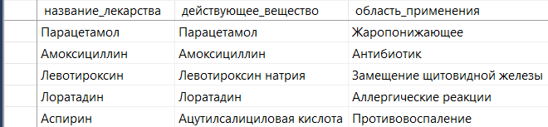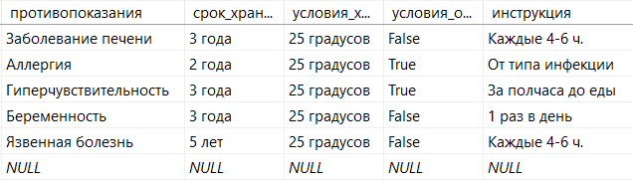

Рисунок 10 – Заполнение таблицы Лекарство

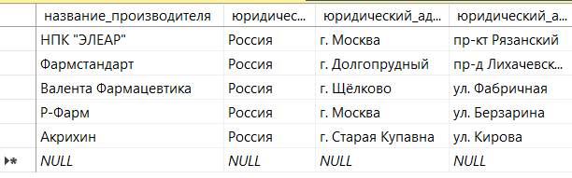
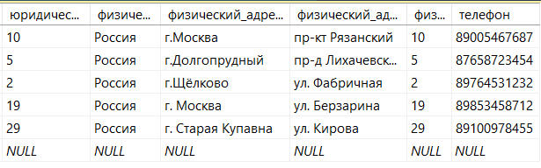

Рисунок 11 – Заполнение таблицы Производитель

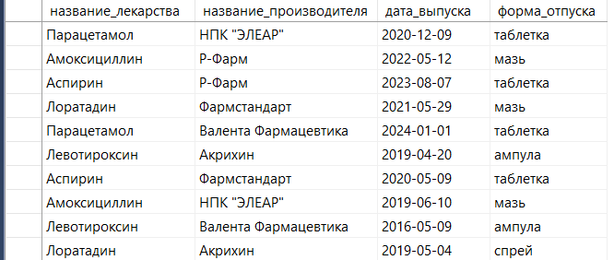

Рисунок 12 – Заполнение таблицы Аптека

6 Разработка запросов

6.1 Работа в SQL Server

- Запрос SQLQuery1, выводящий из таблицы Лекарство название лекарства и область применения, у которых срок хранения больше двух лет, информация упорядочена по названию лекарства и области применения.
SELECT название_лекарства, область_применения, срок_хранения
FROM Лекарство
WHERE (срок_хранения > '2 года')
ORDER BY название_лекарства
- Запрос SQLQuery2, выводящий из таблицы Производитель название производителя и юридический адрес(город), у которых юридический адрес(страна) Россия и физический адрес(город) Москва, информация упорядочена по названию производителя.
SELECT название_производителя, юридический_адрес_город, юридический_адрес_страна
FROM Производитель
WHERE (юридический_адрес_страна = 'Россия') OR (физический_адрес_город = 'Москва')
ORDER BY название_производителя
- Запрос SQLQuery3, выводящий из таблицы Аптека название производителя и дату выпуска, у которых форма отпуска таблетка, информация упорядочена по названию производителя.
SELECT название_производителя, дата_выпуска, форма_отпуска
FROM Аптека
WHERE (форма_отпуска = 'таблетка')
ORDER BY название_производителя
- Запрос SQLQuery4, выводящий из таблицы Лекарство название лекарства и срок хранения, у которых условия отпуска из аптеки без рецепта, информация упорядочена по области применения.
SELECT название_лекарства, срок_хранения, условия_отпуска_из_аптеки, область_применения
FROM Лекарство
WHERE (условия_отпуска_из_аптеки = 0)
ORDER BY область_применения
- Запрос SQLQuery5, выводящий из таблицы Производитель название производителя и телефон, у которых физический адрес(город) г. Москва, информация упорядочена по названию производителя.
SELECT название_производителя, телефон, физический_адрес_город
FROM Производитель
WHERE (физический_адрес_город = 'г.Москва')
ORDER BY название_производителя
- Запрос SQLQuery6, выводящий из таблицы Аптека название производителя и название лекарства, у которых дата выпуска больше 12.09.2020, информация упорядочена по названию производителя.
SELECT название_производителя, название_лекарства, дата_выпуска
FROM Аптека
WHERE (дата_выпуска > '2020-12-09')
ORDER BY название_производителя
- Запрос Q1 показывает количество каждого лекарства в таблице Аптека в порядке возрастания.
SELECT название_лекарства, COUNT(название_лекарства) as количество
FROM Аптека
GROUP BY название_лекарства
ORDER BY количество ASC
- Запрос Q2 показывает количество названий производителей по юридическому адресу(город) в порядке возрастания.
SELECT юридический_адрес_город, COUNT(*) as количество_производителей
FROM Производитель
GROUP BY юридический_адрес_город
ORDER BY количество_производителей ASC
- Запрос Q3, который выводит информацию о название лекарства и области применения с производителем, который его выпустил указывая его физический адрес(город).
SELECT Лекарство.название_лекарства, Лекарство.действующее_вещество, Производитель.название_производителя, Производитель.физический_адрес_город
FROM Лекарство
INNER JOIN Аптека ON Лекарство.название_лекарства = Аптека.название_лекарства
INNER JOIN Производитель ON Аптека.название_производителя = Производитель.название_производителя
- Запрос Q4, который выводит информацию о лекарстве в аптеке. Информация упорядочена по дате выпуска, которая больше 12.12.2019
SELECT Аптека.название_лекарства as Аптека, Аптека.дата_выпуска as Выпуск
FROM Аптека
INNER JOIN Лекарство ON Аптека.название_лекарства = Лекарство.название_лекарства
WHERE Аптека.дата_выпуска > '2019.12.12'
- Запрос Q5, который выводит название производителя, название лекарства, который есть в аптеке. Информация упорядочена по форме отпуска таблетка.
SELECT Аптека.название_лекарства as Лекарство, Аптека.название_производителя as Аптека, Аптека.форма_отпуска as Форма_отпуска
FROM Аптека
INNER JOIN Производитель ON Аптека.название_производителя= Производитель.название_производителя
WHERE Аптека.форма_отпуска = 'таблетка'
- Запрос Q6, который выводит информацию о лекарстве и кто является его производителем.
SELECT Лекарство.название_лекарства as Лекарство, Производитель.название_производителя
FROM Лекарство
LEFT JOIN Аптека ON
Аптека.название_лекарства = Лекарство.название_лекарства
LEFT JOIN Производитель ON
Аптека.название_производителя = Производитель.название_производителя
- Запрос Q7, который выводит информацию о производителе и поставляет ли он в аптеку.
SELECT Аптека.название_производителя as Аптека, Производитель.название_производителя as Производитель
FROM Аптека
RIGHT JOIN Производитель ON Аптека.название_производителя = Производитель.название_производителя
- Запрос Q8 (с подзапросом) показывает лекарства, которых нет в аптеке.
SELECT Лекарство.название_лекарства
FROM Лекарство
WHERE Лекарство.название_лекарства not in (SELECT название_лекарства FROM Аптека)
- Запрос Q9 (с подзапросом) показывает производителей, которые есть производят лекарства.
SELECT Производитель.название_производителя
FROM Производитель
WHERE Производитель.название_производителя in (SELECT название_производителя FROM Аптека)

6.2 Работа в Access

- Запрос по одной таблице с выбором полей (Запрос1)
SELECT [Страны Европы].Страна, [Страны Европы].Столица, [Страны Европы].Население FROM [Страны Европы];

- Запрос по нескольким таблицам с выбором полей (Запрос2)
SELECT [Страны Европы].Страна, [Страны Европы].Столица, [Страны Европы].Деньги, Климат.Климат, Строй.Строй
FROM Строй INNER JOIN (Климат INNER JOIN [Страны Европы] ON Климат.[Код климата] = [Страны Европы].Климат) ON Строй.[Код строя] = [Страны Европы].Строй;
- Запросы с условием
Запрос3
SELECT [Продажа товара по дате].[Код товара], [Продажа товара по дате].Количество, Товар.Товар
FROM Товар INNER JOIN [Продажа товара по дате] ON Товар.[Код товара] = [Продажа товара по дате].[Код товара]
WHERE ((([Продажа товара по дате].Количество)>4));

Запрос4
SELECT [Продажа товара по дате].Количество, Товар.Товар, Товар.[Цена поставки $]
FROM Товар INNER JOIN [Продажа товара по дате] ON Товар.[Код товара] = [Продажа товара по дате].[Код товара]
WHERE (((Товар.Товар) Like "*р"));

Запрос5
SELECT [Продажа товара по дате].Количество, Товар.Товар, Товар.[Цена поставки $]
FROM Товар INNER JOIN [Продажа товара по дате] ON Товар.[Код товара] = [Продажа товара по дате].[Код товара]
WHERE ((([Продажа товара по дате].Количество) Between 5 And 11));
- Запросы с входными параметрами
Запрос6
SELECT [Страны Европы].Страна, [Страны Европы].Столица, [Страны Европы].Площадь, [Страны Европы].Население, [Страны Европы].Деньги, Строй.Строй, Климат.Климат
FROM Климат INNER JOIN (Строй INNER JOIN [Страны Европы] ON Строй.[Код строя] = [Страны Европы].Строй) ON Климат.[Код климата] = [Страны Европы].Климат
WHERE ((([Страны Европы].Страна)=[Введите название страны]));

Запрос7
SELECT [Страны Европы].Страна, [Страны Европы].Столица, [Страны Европы].Площадь, [Страны Европы].Население, [Страны Европы].Деньги, Строй.Строй, Климат.Климат
FROM Строй INNER JOIN (Климат INNER JOIN [Страны Европы] ON Климат.[Код климата] = [Страны Европы].Климат) ON Строй.[Код строя] = [Страны Европы].Строй
WHERE (((Климат.Климат)=[Введите климат страны]));

Запрос8
SELECT [Курс доллара].Дата, [Курс доллара].[Курс $], [Продажа товара по дате].[Код товара], [Продажа товара по дате].Количество
FROM [Курс доллара] INNER JOIN [Продажа товара по дате] ON [Курс доллара].Дата = [Продажа товара по дате].Дата
WHERE ((([Курс доллара].Дата)=[Дата продажи]));

- Запросы с группировкой
Запрос9
SELECT Строй.Строй, Sum([Страны Европы].Население) AS [Sum-Население]
FROM Строй INNER JOIN [Страны Европы] ON Строй.[Код строя] = [Страны Европы].Строй
GROUP BY Строй.Строй
ORDER BY Строй.Строй;

Запрос10
SELECT Min([Страны Европы].Население) AS [Min-Население], Max([Страны Европы].Площадь) AS [Max-Площадь]
FROM [Страны Европы];
- Запросы с вычисляемыми полями

Запрос11
SELECT [Товар]![Цена поставки $]*[Курс доллара]![Курс $]*[Продажа товара по дате]![Наценка]*[Продажа товара по дате]![Количество] AS [Прибыть по дате за вид товара], Товар.Товар, [Курс доллара].Дата
FROM [Курс доллара] INNER JOIN (Товар INNER JOIN [Продажа товара по дате] ON Товар.[Код товара] = [Продажа товара по дате].[Код товара]) ON [Курс доллара].Дата = [Продажа товара по дате].Дата;

Запрос12
SELECT Sum(Запрос11.[Прибыть по дате за вид товара]) AS [Sum-Прибыть по дате за вид товара], Запрос11.Дата
FROM Запрос11
GROUP BY Запрос11.Дата;

7 Разработка экранных форм

7.1 Разработка форм в базах данных Магазин и Европа

Разработана форма для таблицы Продажа товара по дате в базе данных Магазин, озаглавлена Магазин. На рисунке 13 показана форма на просмотре (режим формы).

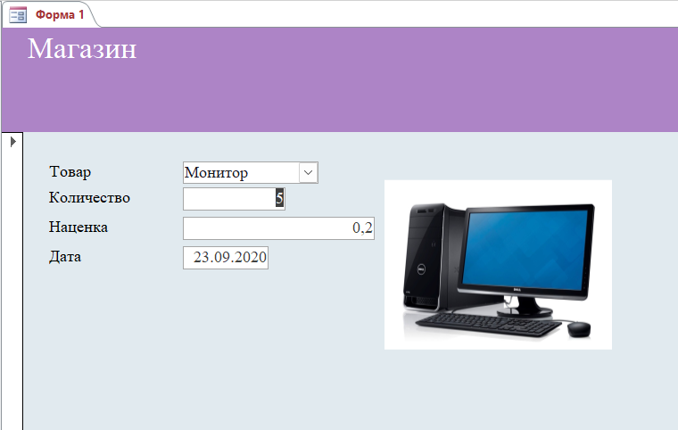

Рисунок 13 – Просмотр формы Магазин

Разработана форма для таблицы Страны Европы, озаглавлена Европа. На рисунке 14 показана форма на просмотре (режим формы).

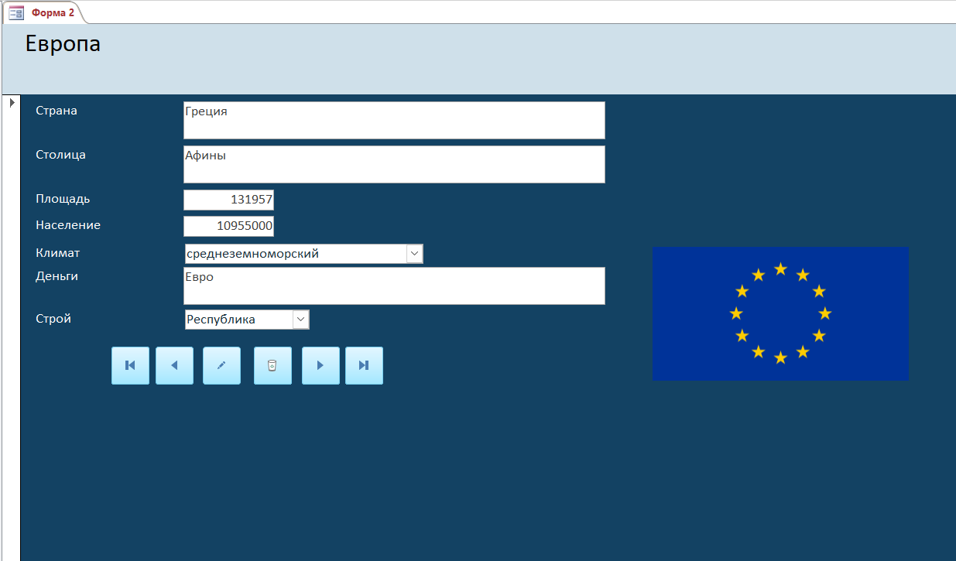

Рисунок 14 – Просмотр формы Европа

7.2 Экспорт данных из SQL Server в Access

Выполнен экспорт созданной в SQL Server базы данных в базу данных Access. Шаги работы:
- создана пустая БД в Access;
- названа БД Быков_Аптека;
- запущен мастер экспорта данных;
- выбрана в качестве источника данных БД Аптека_Быков;
- при выборе назначения экспорта выбран файл Access Быков_Аптека;
- при экспорте выбраны все таблицы и не выбрана диаграмма;
- открыт файл Access Быков_Аптека, в которую экспортировались данные;
- отредактированы типы полей;
- файл сохранен.

7.3 Разработка форм в экспортированной базе данных

Разработана форма для таблицы Лекарство, озаглавлена Лекарство.

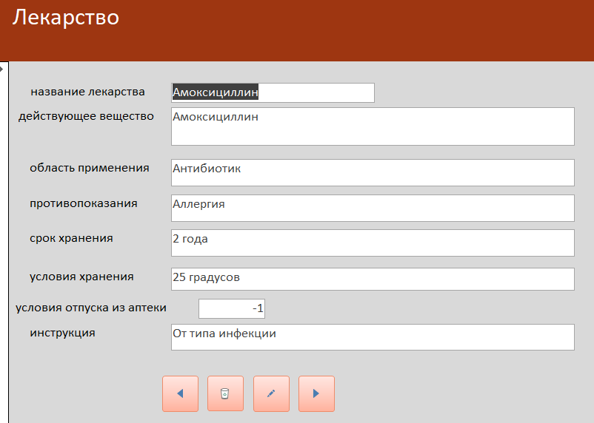

Рисунок 15 – Просмотр формы Лекарство

Разработана форма для таблицы Производитель, озаглавлена Производитель.

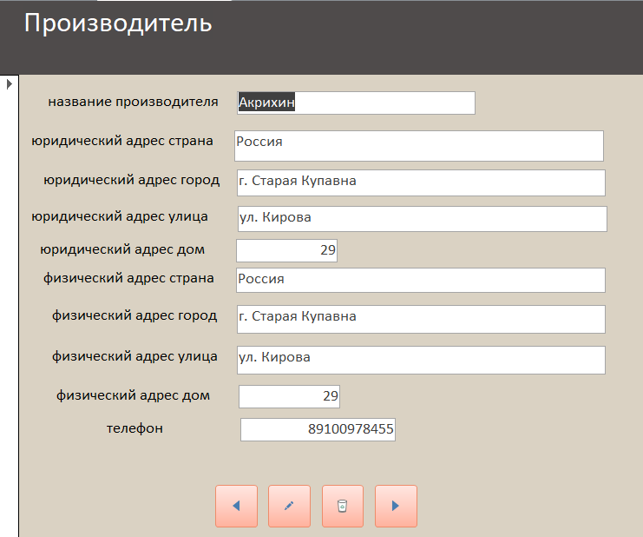

Рисунок 16 – Просмотр формы Производитель

Разработана форма для таблицы Аптека, озаглавлена Аптека.

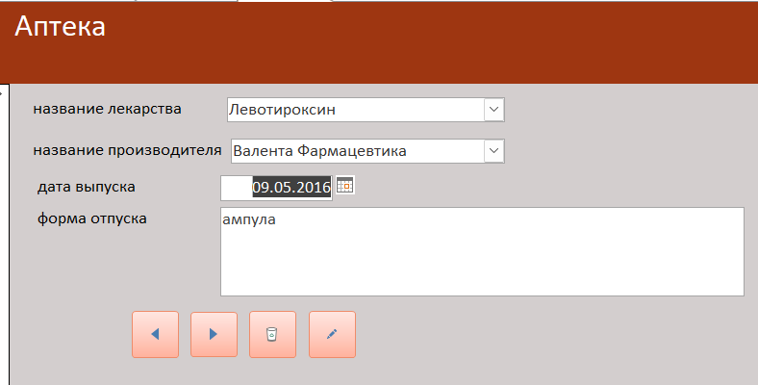

Рисунок 17 – Просмотр формы Аптека

8 Разработка отчетов

8.1 Разработка отчета в базе данных Магазин

На рисунке 18 представлен отчет Продажа по дате в режиме просмотра.

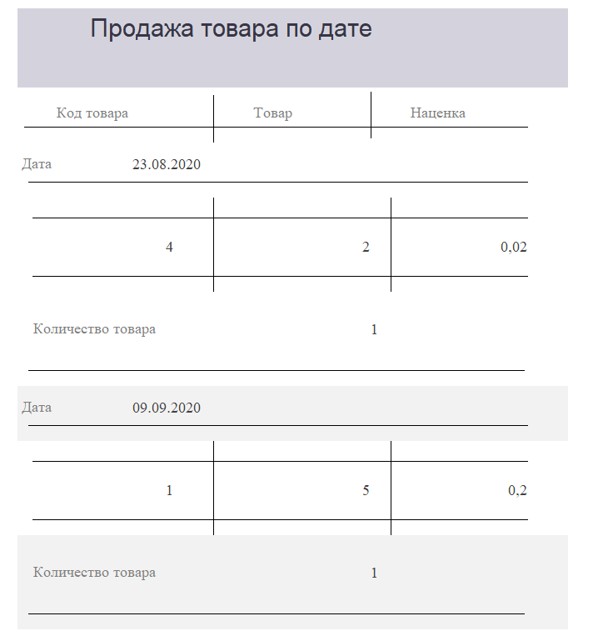

8.2 Разработка отчета в экспортированной базе данных

На рисунке 19 представлен отчет Лекарство в режиме просмотра.
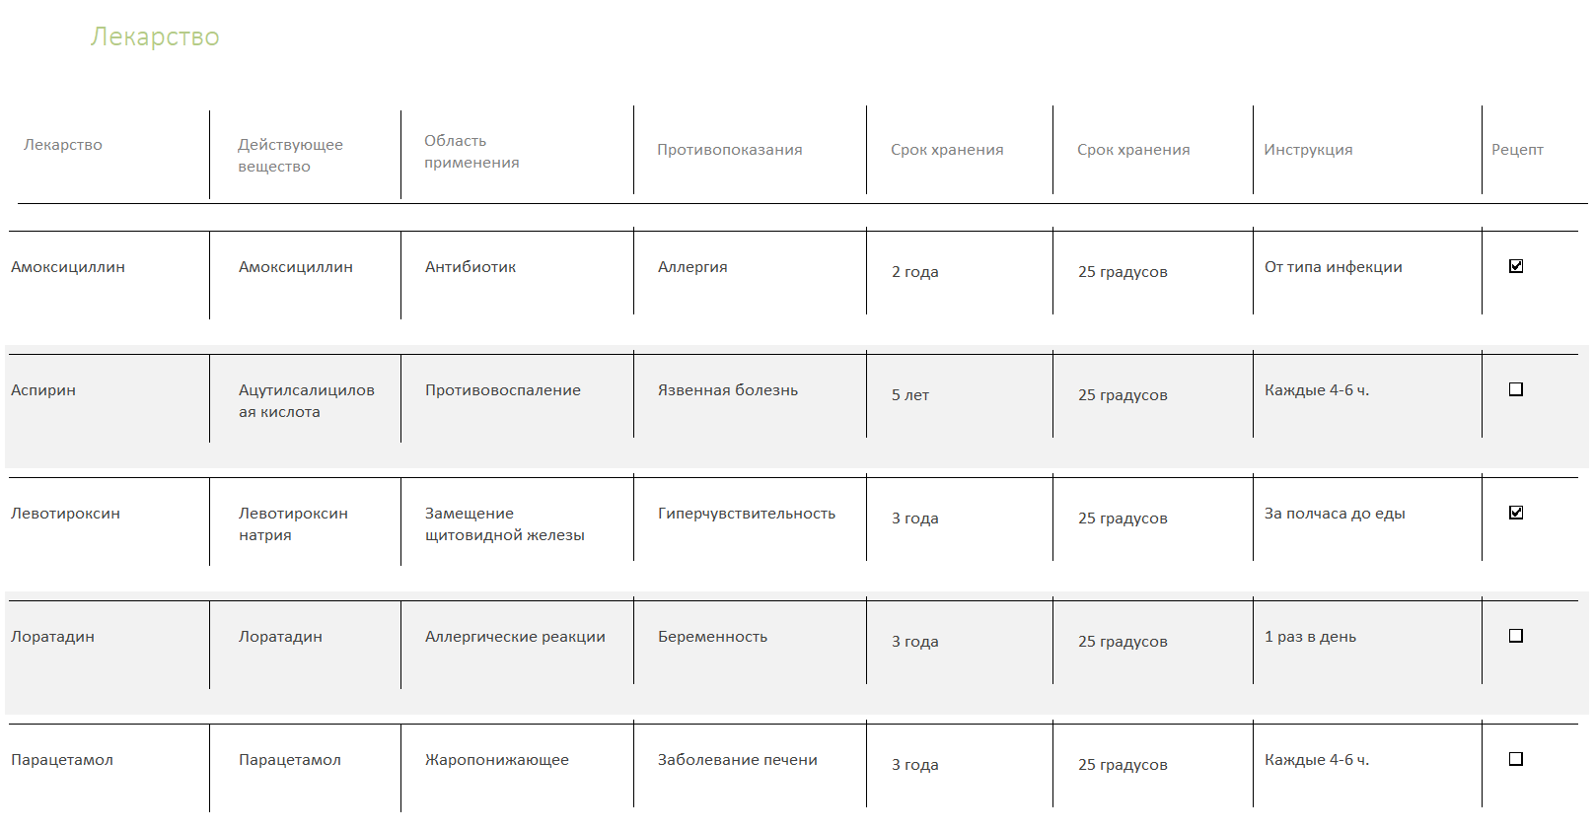

На рисунке 20 представлен отчет Производитель в режиме просмотра.

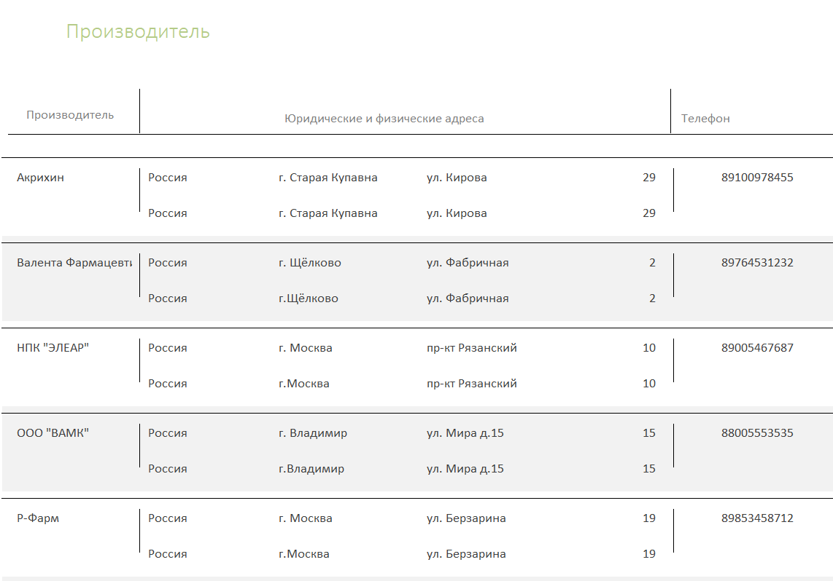

На рисунке 21 представлен отчет Аптека в режиме просмотра.
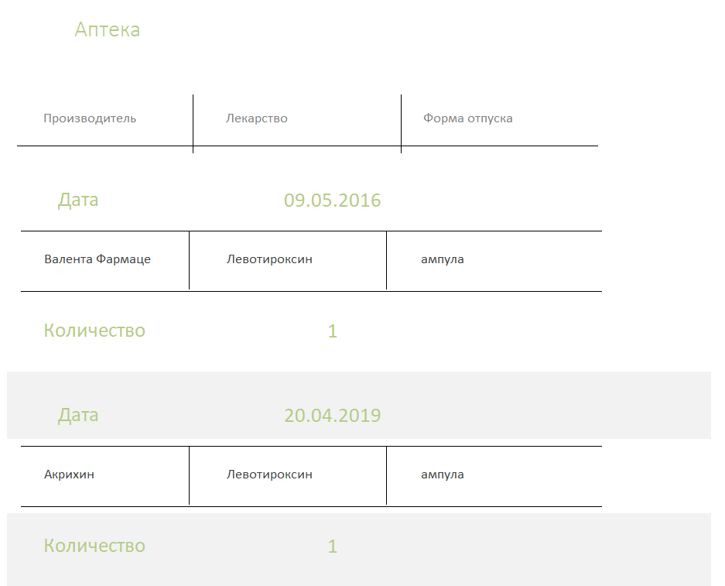

9 Разработка приложения

9.1 Разработка приложения для удаленной базы данных Sql Server

Структура и заполнение таблицы с паролями базы данных представлено на рисунках 22, 23.

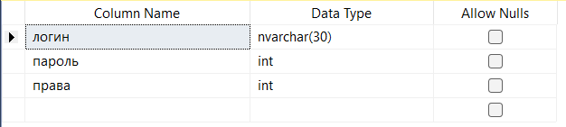

Рисунок 22 – Структура таблицы Пароли

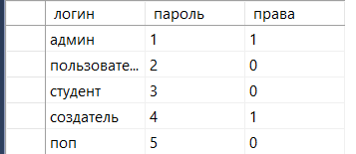

Рисунок 23 – Заполнение таблицы Пароли

Проект с приложением по обработке базы данных Аптека_Быков (Sql Server) состоит из 6 форм. Форма Вход представлена на рисунке 24. Форма предназначена для входа в приложения по логину и паролю.

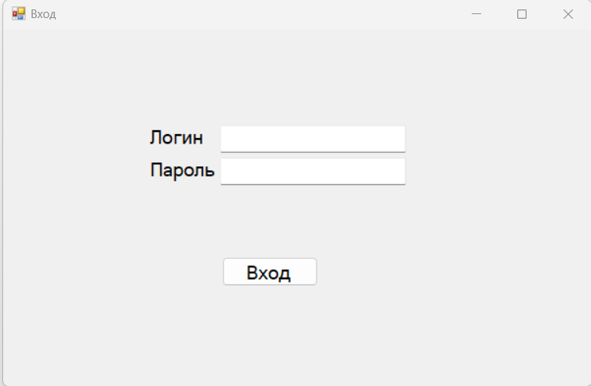

Рисунок 24 – Форма Вход

Код формы.
namespace WindowsFormsApp1
{

public partial class Вход : Form
{

public Вход()
{
InitializeComponent();
}

private void button1_Click(object sender, EventArgs e)
{
Holder.Login = textBox1.Text;
Holder.Password = textBox2.Text;
Holder.Prava = 1;
string connectstring = "Data source = DENISKA; Initial Catalog = Аптека_Быков; Integrated Security = True";
SqlConnection myConnection = new SqlConnection(connectstring);
myConnection.Open();
string query = "SELECT count(*) from Пароли where логин = @login and пароль = @password";
string query2 = "SELECT права from Пароли where логин = @login and пароль = @password";
SqlCommand command = new SqlCommand(query, myConnection);
SqlCommand command1 = new SqlCommand(query2, myConnection);
SqlParameter nameParam1 = new SqlParameter("@login", textBox1.Text);
command.Parameters.Add(nameParam1);
SqlParameter nameParam2 = new SqlParameter("@password", textBox2.Text);
command.Parameters.Add(nameParam2);
command1.Parameters.Add(new SqlParameter("@login", textBox1.Text));
command1.Parameters.Add(new SqlParameter("@password", textBox2.Text));
command.CommandText = query;
Holder.Prava = Convert.ToInt32(command1.ExecuteScalar());
int k = Convert.ToInt32(command.ExecuteScalar());
if (k != 0)
{
label3.Visible = false;
Меню newForm = new Меню();
newForm.Show();
}
else
{
label3.Visible = true;
}
myConnection.Close();
}

}
public class Holder
{
public static string Login { get; set; }
public static string Password { get; set; }
public static int Prava { get; set; }
}
}
Форма Меню представлена на рисунке 25. Форма предназначена для перемещения между таблицами.

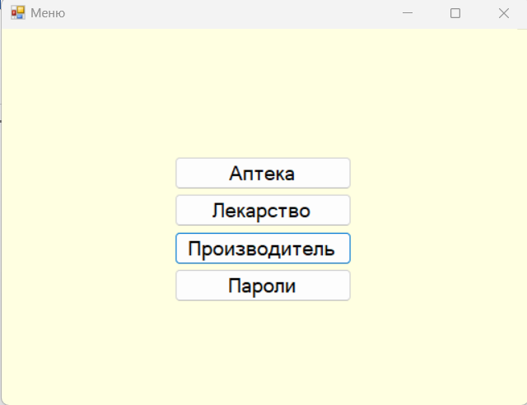

Рисунок 25 – Форма Меню

Код формы.
namespace WindowsFormsApp1
{
public partial class Меню : Form
{
public Меню()
{
InitializeComponent();
if (Holder.Prava != 1)
{
button4.Visible = false;
}
}

private void button1_Click(object sender, EventArgs e)
{
Аптека newForm = new Аптека();
newForm.Show();
}

private void button2_Click(object sender, EventArgs e)
{
Лекарство newForm = new Лекарство();
newForm.Show();
}

private void button3_Click(object sender, EventArgs e)
{
Производитель newForm = new Производитель();
newForm.Show();
}

private void button4_Click(object sender, EventArgs e)
{
Пароли newForm = new Пароли();
newForm.Show();
}
}
}
Форма Лекарство представлена на рисунке 26. Форма предназначена для просмотра информации о лекарстве.

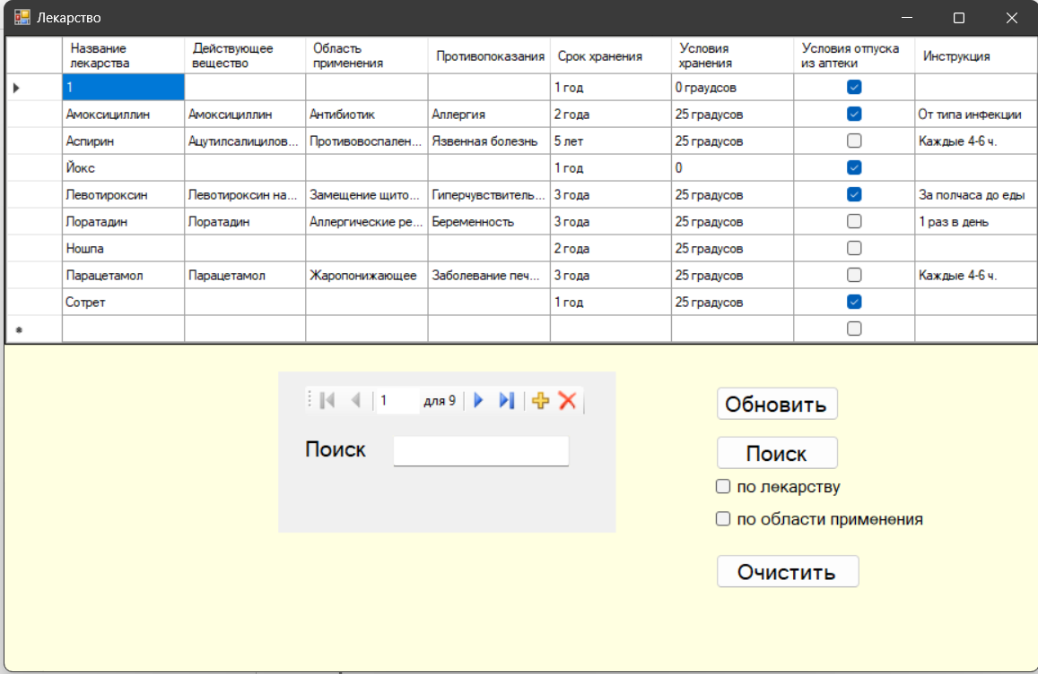

Рисунок 26 – Форма Лекарство

Код формы.
namespace WindowsFormsApp1
{
public partial class Лекарство : Form
{
public Лекарство()
{
InitializeComponent();
}

private void Лекарство_Load(object sender, EventArgs e)
{
// TODO: данная строка кода позволяет загрузить данные в таблицу "аптека_БыковDataSet.Лекарство". При необходимости она может быть перемещена или удалена.
this.лекарствоTableAdapter.Fill(this.аптека_БыковDataSet.Лекарство);
if (Holder.Prava != 1)
{
dataGridView1.ReadOnly = true;
button1.Visible = false;
button2.Visible = false;
button3.Visible = false;
checkBox1.Visible = false;
checkBox2.Visible = false;
bindingNavigatorAddNewItem.Visible = false;
bindingNavigatorDeleteItem.Visible = false;
}

}

private void button3_Click(object sender, EventArgs e)
{
if (checkBox2.Checked)
{
лекарствоBindingSource.Filter += "[название_лекарства] LIKE '" + textBox1.Text + "%'";
if (dataGridView1.RowCount == 1)
{
MessageBox.Show("Не найдено!");
}
}

if (checkBox1.Checked)
{
лекарствоBindingSource.Filter += "[область_применения] LIKE '" + textBox1.Text + "%'";
if (dataGridView1.RowCount == 1)
{
MessageBox.Show("Не найдено!");
}
}
}

private void button2_Click(object sender, EventArgs e)
{
лекарствоBindingSource.Filter = string.Empty;
textBox1.Clear();
checkBox1.Checked = false;
checkBox2.Checked = false;
}

private void button1_Click(object sender, EventArgs e)
{
this.лекарствоTableAdapter.Update(this.аптека_БыковDataSet.Лекарство);
}
}
}
Форма Производитель представлена на рисунке 27. Форма предназначена для просмотра информации о производителе.

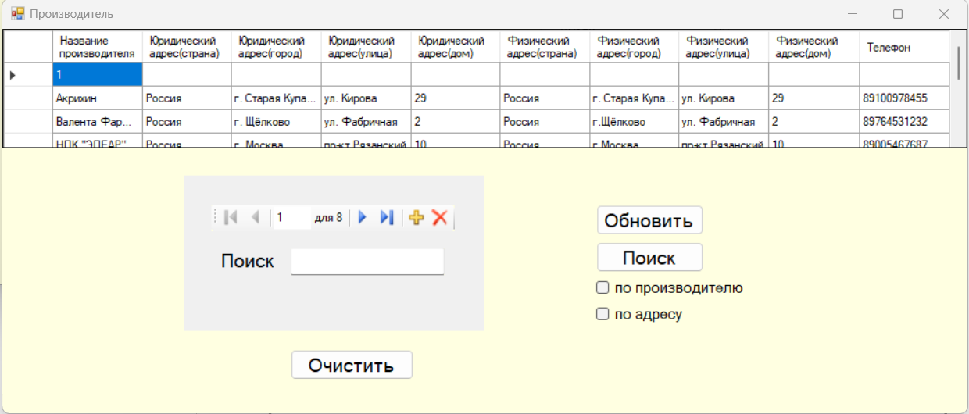

Рисунок 27 – Форма Производитель

Код формы.
namespace WindowsFormsApp1
{
public partial class Производитель : Form
{
public Производитель()
{
InitializeComponent();
}

private void Производитель_Load(object sender, EventArgs e)
{
// TODO: данная строка кода позволяет загрузить данные в таблицу "аптека_БыковDataSet.Производитель". При необходимости она может быть перемещена или удалена.
this.производительTableAdapter.Fill(this.аптека_БыковDataSet.Производитель);
if (Holder.Prava != 1)
{
dataGridView1.ReadOnly = true;
button1.Visible = false;
button2.Visible = false;
button3.Visible = false;
checkBox1.Visible = false;
checkBox2.Visible = false;
bindingNavigatorAddNewItem.Visible = false;
bindingNavigatorDeleteItem.Visible = false;
}

}

private void button1_Click(object sender, EventArgs e)
{
this.производительTableAdapter.Update(this.аптека_БыковDataSet.Производитель);
}

private void button3_Click(object sender, EventArgs e)
{
if (checkBox2.Checked)
{
производительBindingSource.Filter = "[название_производителя] LIKE '" + textBox1.Text + "%'";
if (dataGridView1.RowCount == 1)
{
MessageBox.Show("Не найдено!");
}
}

if (checkBox1.Checked)
{
производительBindingSource.Filter = "[юридический_адрес_страна] LIKE '" + textBox1.Text + "%'";
if (dataGridView1.RowCount == 1)
{
MessageBox.Show("Не найдено!");
}
}
}

private void button2_Click(object sender, EventArgs e)
{
производительBindingSource.Filter = string.Empty;
textBox1.Clear();
checkBox1.Checked = false;
checkBox2.Checked = false;

}
}
}
Форма Аптека представлена на рисунке 28. Форма предназначена для просмотра лекарств и их производителей, поставляемых в аптеку.

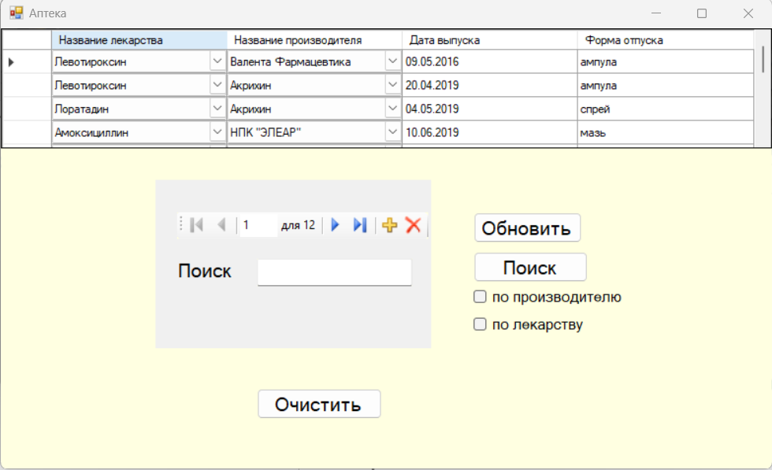

Рисунок 28 – Форма Аптека

Код формы.
namespace WindowsFormsApp1
{
public partial class Аптека : Form
{
public Аптека()
{
InitializeComponent();
}

private void Аптека_Load(object sender, EventArgs e)
{
// TODO: данная строка кода позволяет загрузить данные в таблицу "аптека_БыковDataSet.Производитель". При необходимости она может быть перемещена или удалена.
this.производительTableAdapter.Fill(this.аптека_БыковDataSet.Производитель);
// TODO: данная строка кода позволяет загрузить данные в таблицу "аптека_БыковDataSet.Лекарство". При необходимости она может быть перемещена или удалена.
this.лекарствоTableAdapter.Fill(this.аптека_БыковDataSet.Лекарство);
// TODO: данная строка кода позволяет загрузить данные в таблицу "аптека_БыковDataSet.Аптека". При необходимости она может быть перемещена или удалена.
this.аптекаTableAdapter.Fill(this.аптека_БыковDataSet.Аптека);
if (Holder.Prava != 1)
{
dataGridView1.ReadOnly = true;
button1.Visible = false;
button2.Visible = false;
button3.Visible = false;
checkBox1.Visible = false;
checkBox2.Visible = false;
bindingNavigatorAddNewItem.Visible = false;
bindingNavigatorDeleteItem.Visible = false;
}

}

private void button1_Click(object sender, EventArgs e)
{
this.аптекаTableAdapter.Update(this.аптека_БыковDataSet.Аптека);
}

private void button2_Click(object sender, EventArgs e)
{
аптекаBindingSource.Filter = string.Empty;
textBox1.Clear();
checkBox1.Checked = false;
checkBox2.Checked = false;

}

private void button3_Click(object sender, EventArgs e)
{
if (checkBox1.Checked)
{
аптекаBindingSource.Filter = "[название_лекарства] LIKE '" + textBox1.Text + "%'";
if (dataGridView1.RowCount == 1)
{
MessageBox.Show("Не найдено!");
}
}

if (checkBox2.Checked)
{
аптекаBindingSource.Filter = "[название_производителя] LIKE '" + textBox1.Text + "%'";
if (dataGridView1.RowCount == 1)
{
MessageBox.Show("Не найдено!");
}
}

}
}
}
Форма Пароли представлена на рисунке 29. Форма предназначена для просмотра и добавления паролей без возможности удаления.

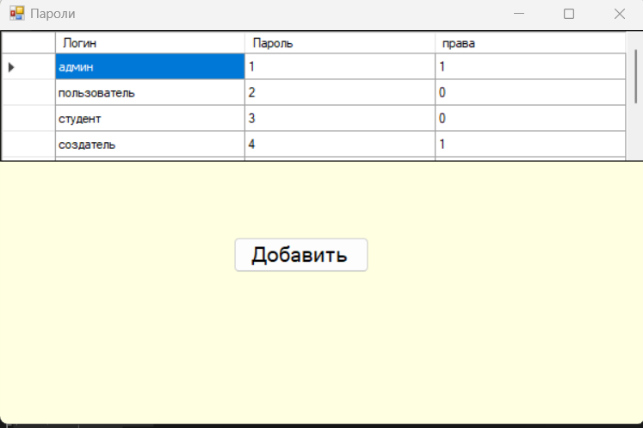

Рисунок 29 – Форма Пароли

Код формы.
namespace WindowsFormsApp1
{
public partial class Пароли : Form
{
public Пароли()
{
InitializeComponent();
}

private void Пароли_Load(object sender, EventArgs e)
{
// TODO: данная строка кода позволяет загрузить данные в таблицу "аптека_БыковDataSet1.Пароли". При необходимости она может быть перемещена или удалена.
this.паролиTableAdapter.Fill(this.аптека_БыковDataSet1.Пароли);

}

private void button1_Click(object sender, EventArgs e)
{
this.паролиTableAdapter.Update(this.аптека_БыковDataSet1.Пароли);
}
}
}

2 Разработка приложения для локальной базы данных Access
Проект с приложением по обработке базы данных Быков_Аптека (Access) состоит из 2 форм. Форма Вход представлена на рисунке 30. Форма предназначена для входа в приложения по логину и паролю.

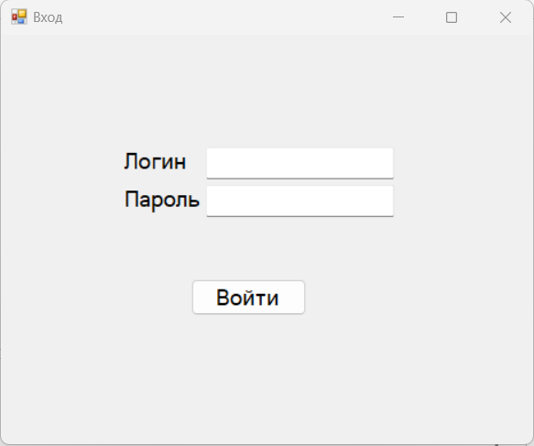

Рисунок 30– Форма Вход

Код формы.
namespace Apteka_Access
{
public static class Holder
{
public static string Login { get; set; }
public static string Password { get; set; }
}
public partial class Вход : Form
{

public Вход()
{
InitializeComponent();
}

private void button1_Click(object sender, EventArgs e)
{
Holder.Login = textBox1.Text;
Holder.Password = textBox2.Text;
string connectstring = "Provider=Microsoft.Jet.OLEDB.4.0;" + "Data Source=" + Environment.CurrentDirectory + "\\Быков_Аптека.mdb;";
OleDbConnection myConnection = new OleDbConnection(connectstring);
myConnection.Open();
string query = "SELECT count (*) from Пароли where логин = @login and пароль = @password ";
OleDbCommand command = new OleDbCommand(query, myConnection);
OleDbParameter nameParam1 = new OleDbParameter("@login", textBox1.Text);
command.Parameters.Add(nameParam1);
OleDbParameter nameParam2 = new OleDbParameter("@password", textBox2.Text);
command.Parameters.Add(nameParam2);
command.CommandText = query;
int k = Convert.ToInt32(command.ExecuteScalar());
if (k != 0)
{
label3.Visible = false;
Меню newForm = new Меню();
newForm.Show();
}
else
{
label3.Visible = true;
}
myConnection.Close();
}
}

Форма Аптека представлена на рисунке 31. Форма предназначена для просмотра лекарств и их производителей, поставляемых в аптеку.

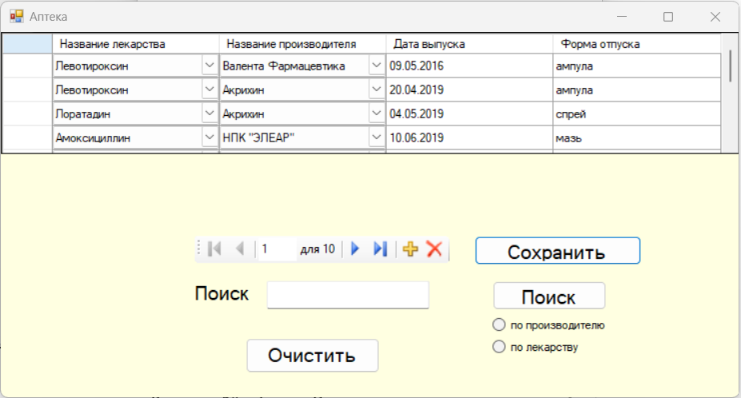

Рисунок 31 – Форма Аптека
Код формы.
namespace Apteka_Access
{
public partial class Аптека : Form
{
public Аптека()
{
InitializeComponent();
}

private void Аптека_Load(object sender, EventArgs e)
{
this.производительTableAdapter.Fill(this.быков_АптекаDataSet.Производитель);
this.лекарствоTableAdapter.Fill(this.быков_АптекаDataSet.Лекарство);
this.аптекаTableAdapter.Fill(this.быков_АптекаDataSet.Аптека);
if (Holder.Login != "админ")
{
dataGridView1.ReadOnly = true;
button1.Visible = false;
button2.Visible = false;
button3.Visible = false;
radioButton1.Visible = false;
radioButton2.Visible = false;
bindingNavigatorAddNewItem.Visible = false;
bindingNavigatorDeleteItem.Visible = false;
}
}

private void button1_Click(object sender, EventArgs e)
{
this.аптекаTableAdapter.Update(this.быков_АптекаDataSet.Аптека);
}

private void button2_Click(object sender, EventArgs e)
{
if (radioButton1.Checked)
{
производительBindingSource.Filter = "[название_производителя] LIKE'" + textBox1.Text + "%'";
}
if (radioButton2.Checked)
{
лекарствоBindingSource.Filter = "[название_лекарства] LIKE'" + textBox1.Text + "%'";
}
}

private void button3_Click(object sender, EventArgs e)
{
лекарствоBindingSource.Filter = string.Empty;
textBox1.Clear();
radioButton1.Checked = false;
radioButton2.Checked = false;
}
}
}

